Kultūras ministrijas paziņojums

Rīgā 2013.gada 22.aprīlī

Par ģerboņu reģistrāciju

Pamatojoties uz Ģerboņu likuma 6.panta trešo daļu, Kultūras ministrija paziņo par ģerboņu reģistrēšanu, kuri tika reģistrēti 2012.gada 18.septembrī - 2013.gada 25.martā:1. Latvijas Piļu un muižu asociācijas ģerbonis (Dalīts ar dzeguļotu griezumu: sudrabs ar sarkanu mūrējumu. Smailķivere ar sudraba - sarkanu grīsti, kleinodā trīs sarkanas rozes ar zaļām lapām un tādiem pašiem kātiem. Lambrekeni: sarkans, sudrabs) - 18.09.2012. (1.pielikums);
2. Jelgavas pilsētas ģerbonis (Purpura laukā aļņa galva dabiskā krāsā, uz kakla valsts mazais ģerbonis (bez zvaigznēm)) - 21.02.2013. (2.pielikums);
3. Ķeguma novada ģerbonis (Zelta laukā zils caurlauzts krusts, tam uzlikts vidus vairogs ar Ķeguma pilsētas ģerboni) - 20.03.2013. (3.pielikums);
4. Ošupes pagasta ģerbonis (Zilā laukā sudraba ķikuts uz zelta pamatnes) - 20.03.2013. (4.pielikums);
5. Skrudalienas pagasta ģerbonis (Dalīts pēdā ar viļņotu griezumu: sudrabs un zils. Augšējā laukā čemurziežu dižtaurenis dabiskās krāsās) - 25.03.2013. (5.pielikums);
6. Viļānu novada ģerbonis (Dalīts pēdā ar viļņu griezumu: zaļš un sudrabs. Augšējā laukā zelta lakstīgala tur knābī virs galvas tādu pašu ievas zaru ar sudraba ziedkopu, ziediem zelta auglenīcas) - 25.03.2013. (6.pielikums);
7.Salaspils novada ģerbonis (Dalīts ar zeltu un zilu: 1. - zaļš lapots asns, 2. - savrups robots sudraba ķieģeļu mūris ar vārtiem; sudraba pavedienapmale) - 25.03.2013. (7.pielikums);
8. Sējas novada ģerbonis (Zaļā laukā zelta izrauts ozols) - 25.03.2013. (8.pielikums).

Kultūras ministrijas valsts sekretāra p.i. U.Lielpēters

1.pielikums
Latvijas Piļu un muižu asociācijas ģerbonis
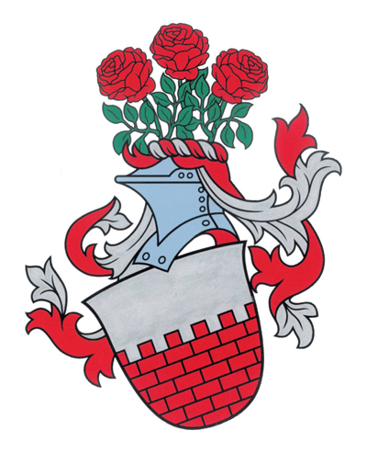
Heraldiskais apraksts
Dalīts ar dzeguļotu griezumu: sudrabs ar sarkanu mūrējumu. Smailķivere ar sudraba - sarkanu grīsti, kleinodā trīs sarkanas rozes ar zaļām lapām un tādiem pašiem kātiem. Lambrekeni: sarkans, sudrabs.

2.pielikums
Jelgavas pilsētas ģerbonis
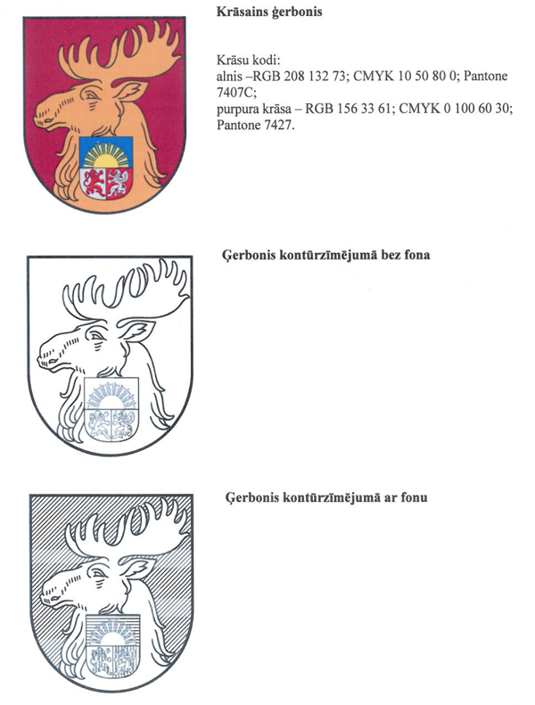
Heraldiskais apraksts
Purpura laukā aļņa galva dabiskā krāsā, uz kakla valsts mazais ģerbonis (bez zvaigznēm).

3.pielikums
Ķeguma novada ģerbonis
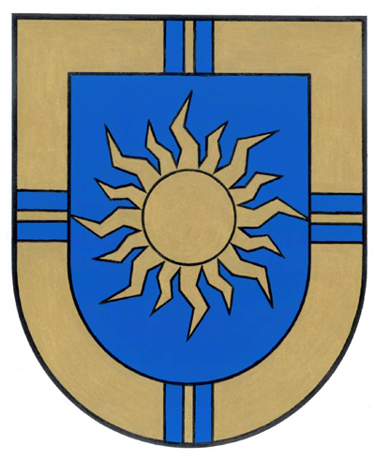
Heraldiskais apraksts
Zelta laukā zils caurlauzts krusts, tam uzlikts vidus vairogs ar Ķeguma pilsētas ģerboni.

4.pielikums
Ošupes pagasta ģerbonis
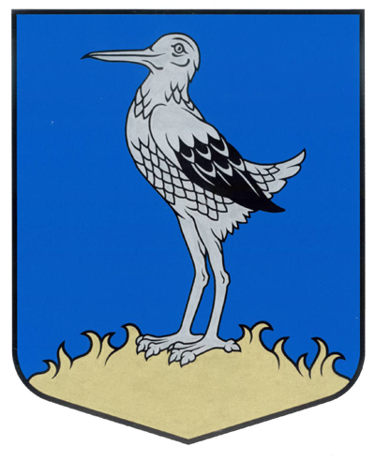
Heraldiskais apraksts
Zilā laukā sudraba ķikuts uz zelta pamatnes.

5.pielikums
Skrudalienas pagasta ģerbonis
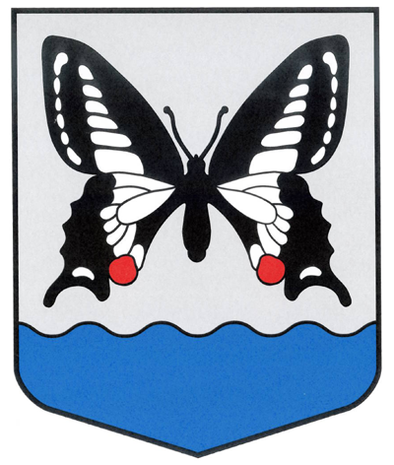
Heraldiskais apraksts
Dalīts pēdā ar viļņotu griezumu: sudrabs un zils. Augšējā laukā čemurziežu dižtaurenis dabiskās krāsās.

6.pielikums
Viļānu novada ģerbonis
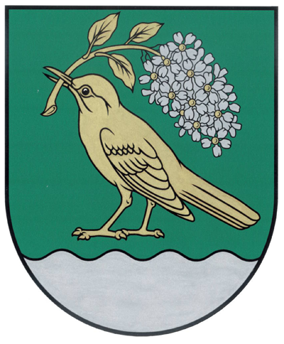
Heraldiskais apraksts
Dalīts pēdā ar viļņu griezumu: zaļš un sudrabs. Augšējā laukā zelta lakstīgala tur knābī virs galvas tādu pašu ievas zaru ar sudraba ziedkopu, ziediem zelta auglenīcas.

7.pielikums
Salaspils novada ģerbonis
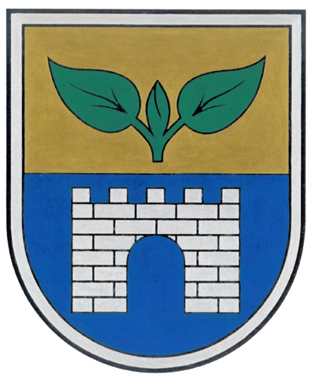
Heraldiskais apraksts
Dalīts ar zeltu un zilu: 1. - zaļš lapots asns, 2. - savrups robots sudraba ķieģeļu mūris ar vārtiem; sudraba pavedienapmale.

8.pielikums
Sējas novada ģerbonis
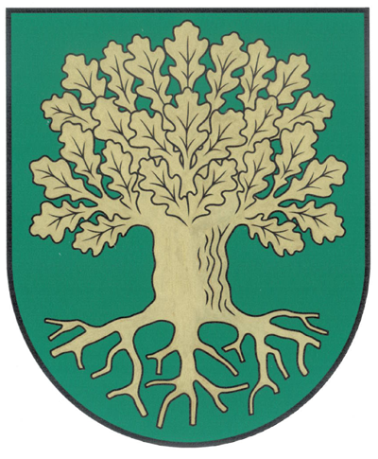
Heraldiskais apraksts
Zaļā laukā zelta izrauts ozols.

